竞品分析

## 1.基本信息篇

### 1.1分析产品基本信息：

|  |  |  |  |  |  |
| --- | --- | --- | --- | --- | --- |
| 产品 | 版本号 | 语言 | 大小 | 系统 | 官方网址 |
| Abacus | 1.4 | 英语 | 732.22KB | Android/iOS | <https://www.abacus.com/> |
| Chrome River | 无 | 英语 | 无 | iOS | <https://chromeriver.com/> |
| Expensify | 5.0.3.1 | 英语 | 13.3M | Android/iOS | <https://www.expensify.com/> |
| 闪电报销 | 2.1.2 | 中文 | 4.5M | Android/iOS | [www.baoxiao.me](http://www.baoxiao.me) |
| 易快报 | 1.2.2 | 中文 | 2.9M | Android/iOS | <https://www.ekuaibao.com/> |
| 云报销 | 无 | 中文 | 无 | 无 | <https://www.cloudbaoxiao.com/> |
| 云快报 | 2.0.0.150520 | 中文 | 7.15M | Android/iOS | <http://www.51ykb.com/> |

### 1.2公司背景与投资状况：

1. Abacus2014年3月YC背景的创业公司宣布获得350万美元的种子轮融资。Bessemer Ventures Partners和General Catalyst领投；
2. Chrome River于2012年5月获得B轮300万美元融资。2014年1月拿到了Bain Capital Ventures领投，First Analysis跟投的1700万美元C轮融资；2015年7月9号Chrome River近日就获得了来自Great Hill Partners的1亿美元D轮融资。
3. Expensify公司创建于2008年截至在2014年12月共融资额度在1020万美元Barracuda Networks在内的投资方那里募集资金350万美元；Expensify 目前似乎主要与大企业进行合作，已经与 Square、Uber、Evernote、Kayak、Pinterest 建立了合作伙伴关系
4. 易快报：险峰华兴数百万种子天使投资；1300万人民币Pre-A轮融资投资机构为明势资本与极客帮；
5. 云快报：北京元年科技

### 1.3用户定位

1. Abacus：5-100人的中小企业以及创业者
2. Chrome River:大企业；遵从特定规则，并且需要定制其他复杂功能的企业
3. Expensify：中小企业,
4. 易快报：10-100人的中小企业
5. 云快报：员工人数在20~500人的中小型成长型企业

以项目销售或服务为主、需要频繁出差或驻点服务、需要对项目费用和成本进行精准核算的企业；拥有分支机构、或大量外勤人员，需要进行销售费用控制和规范管理的企业。领导业务繁忙，经常出差或进行业务活动的企业。

### 1.4企业愿景

Abacus：员工和管理者只需注册一个账户，并绑定他们的个人银行账号和企业银行账户即可。实时费用报销系统，相信许多人都不擅长写费用支出报告，而Abacus的目标便是让我们彻底与这种报告说再见。按照Abacus的设计，一旦员工因公在外面有什么花销，他们可以通过智能手机向财务部门及时汇报，那么第二天他们的费用就会被报销。Abacus会将数据同步到财务软件上，让企业详细了解自己的日常开支。

Chrome River 目前有费用管理、开票、审计、财务数据分析四项功能。主要客户群是一些需要遵从特定规则，需要国际协作、定制复杂功能的企业。

Expensify：可以管理商务旅行计划，完成实时状态更新，通过GPS自动跟踪里程数，甚至记录为客户服务的时间并且开具时间账单。使用Expensify也不需要保留纸质发票。Smart Scan可扫描输入Expensify应用的收据，自动识别并在费用报告中直接输入公司名称、数额。对75美元及以下的交易，它会自动生成IRS(美国国税局)担保的电子发票。还有一功能是Smart Reports(智能报告)，它会自动为你填写令人讨厌的Excel电子表格，并且附有方便适用的电子发票。

易快报：通过不断的接入消费平台，来扩大自己的用户群，目前已接入打车软件嘀嘀，后期会不断的接入一些基础消费平台软件如携程、艺龙、汉庭等

云快报：针对广大中、小、微型企业提升业务能力、规范业务行为、管控业务费用的核心需要，采用大数据、云计算和移动互联网时代的用户交互等最新技术，创新研发的功能完备、简单易用、控制周密、安全可靠的“报销管理和费用控制”平台。

## 2.功能模块

### 2.1普通功能

#### 注册；登录

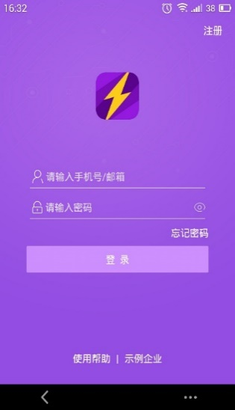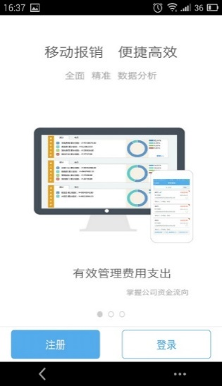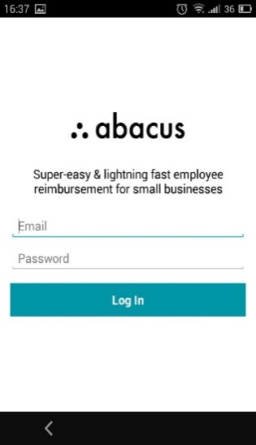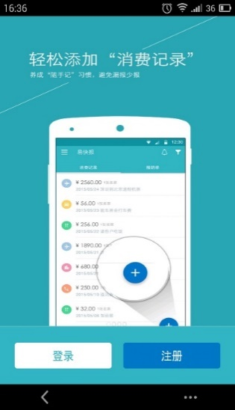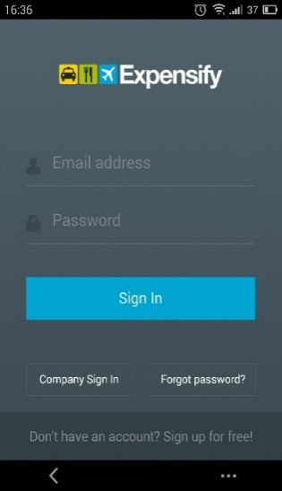

注册登录功能的设定是作为一个存在账户的产品都会存在的，注册登录界面永远是展示给用户自己产品第一印象的时候，这个时候需要传达的是公司做产品的理念、态度以及产品风格。

#### 票据录入

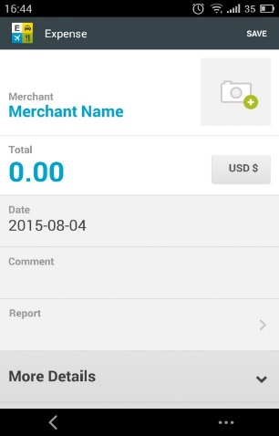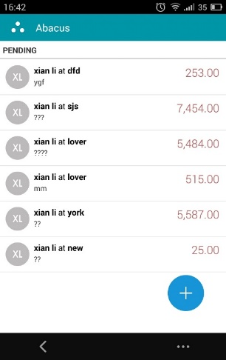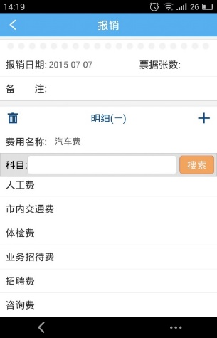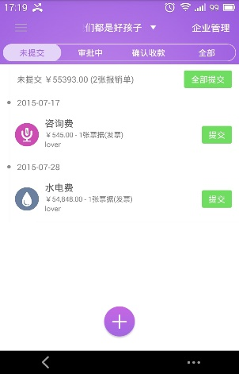

票据的录入是作为该同类应用的一个最为基础的功能是都存在的，基本方案是票据拍照加金额输入、票据分类、时间、备注。

所不同的是Abacus在录入票据的时候有地理位置确定，闪电报销有项目类别，云快报的类别较多有项目类别，费用分摊部门，分摊百分比等较为复杂，不太适合移动端操作。

#### 使用帮助

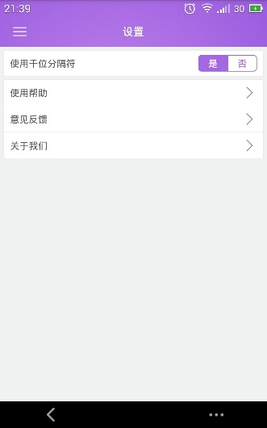

关于使用帮助，并不是所有产品都有的，其中在Abacus与易快报的产品当中是没有使用帮助这个东西的，但是因为Abacus界面本着最简原则，其也并不需要使用帮助，在有使用帮助的三款产品当中，云快报使用帮助下属于“个人设置”，在“关于我们”界面内；Expensify的使用帮助是直接在页面底端存在着一个“tips”控件，闪电报销的使用帮助是存在于“企业管理”界面内的设置内，这样子同时就意味着在个人录入界面是看不到使用帮助的。

#### 检查更新

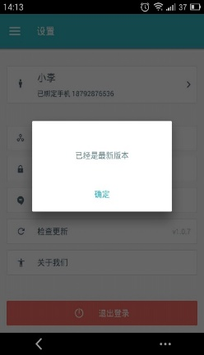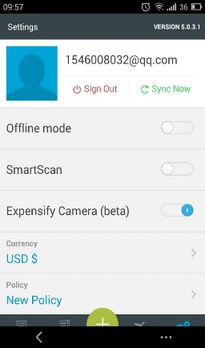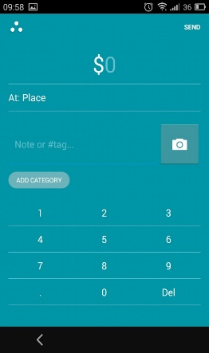

检查更新控件的设置，在目前的产品当中检查更新只有易快报存在，检查更新的控件是否有必要存在？现在我们的产品更新方式是采用弹窗推送的方式，但是在弹窗推送的过程当中就会存在一个问题就是用户是否想收到这条消息，同时，弹窗推送，如果用户暂时是在非WiFi的状况之下弹出就同样会导致用户体验差。

#### 意见反馈

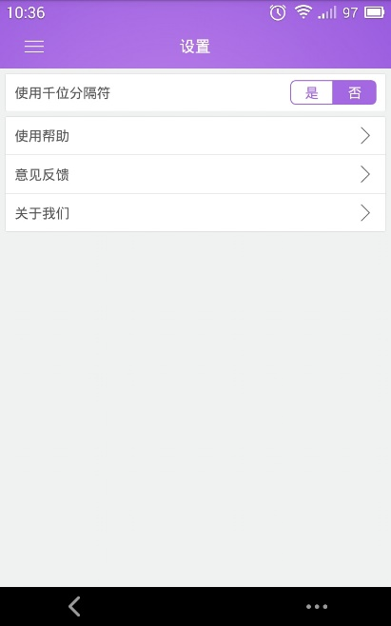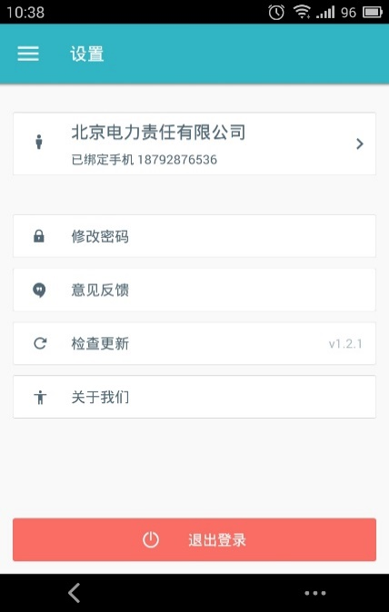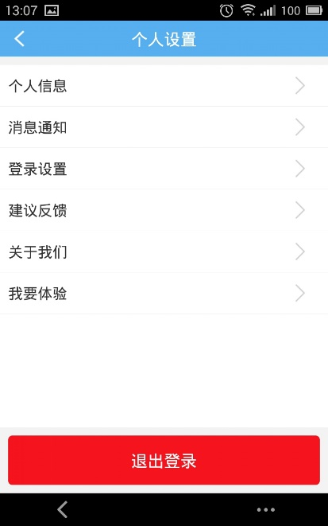

1. Abacus/Expensify/是没有相应的意见反馈控件的
2. 闪电报销的意见反馈按钮是只存在与企业登陆界面的
3. 易快报的意见反馈控件存在与设置界面
4. 云快报的意见反馈存在于设置界面

在个人录入界面是没有放置意见反馈的控件的，这样子就意味着我们的用户如果是员工想反馈自己的意见是没有渠道的，但是不同的是我们的企业管理界面，设置里是存在意见反馈按钮的。但是腾讯的产品意见反馈都是存在于设置，关于微信界面下边的，在我们这边“关于”与意见反馈属于同级。

#### 基本用户信息

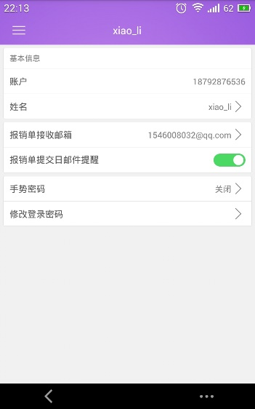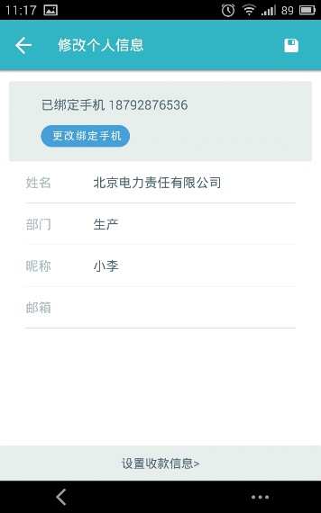

1. 在Abacus/Expensify/是没有相应的基本用户信息设置的
2. 闪电报销用户的基本性设置是为在点击用户头像之后跳转的
3. 云快报/易快报的用户基本信息都是处于设置界面之下的与修改密码为同一级别，不同的是云快报有着相应的设置头像、领导、银行账号；易快报有设置部门，后期在统计企业报表的时候会有不同部门之间的费用统计；闪电报销有设置手势密码。

用户的基本信息是作为展示或是设置个人信息的地方，在个人应用内一般都是在点击用户头像之后开始设置的。（企业级应用对用户来说设置头像是否会提高其用户体验？因为产品的本身使用还是用户个人，或者是设置为企业的logo）

#### 密码修改

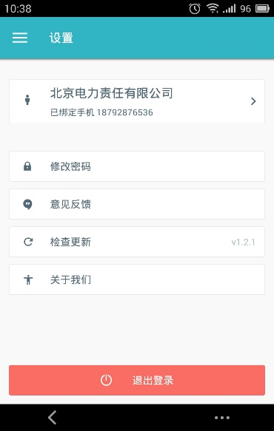

1. 在Abacus/Expensify/是没有相应的密码修改控件的
2. 闪电报销用户的密码修改是为在用户的基本信息设置界面中的
3. 云快报/易快报的修改密码都是处于设置界面之下的与用户基本信息为同一级别

#### 报销状态显示

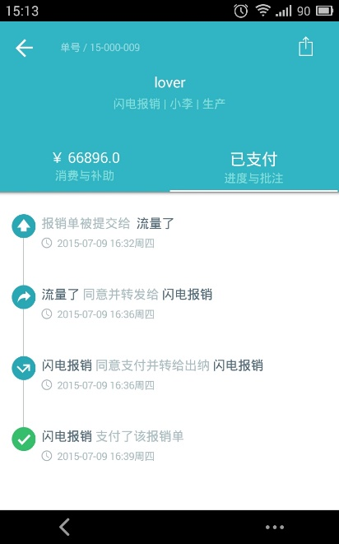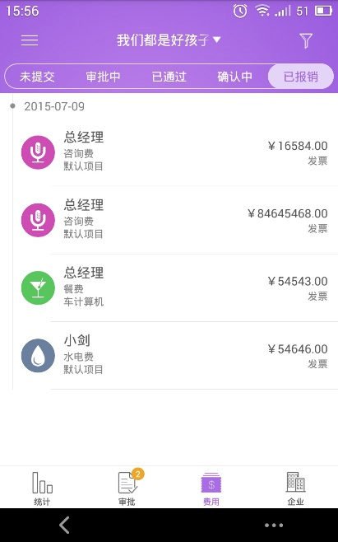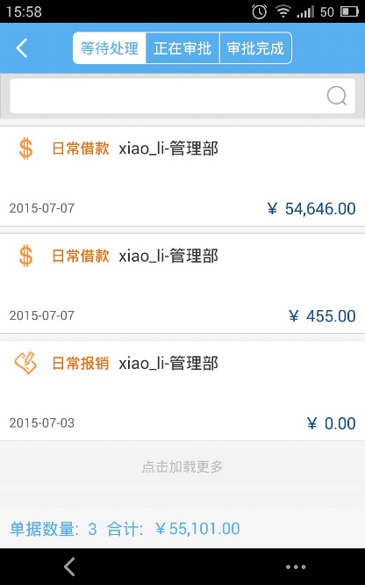

1. 在Abacus/Expensify/在APP端是不显示报销状态的
2. 易快报也是不可以显示报销状态的不过可以显示报销单是转给了谁的
3. 闪电报销的报销单状态是比较详细的分为未提交、审批中、已通过、确认中、已报销的5种状态
4. 云快报的报销单状态分为等待处理、正在审批、审批完成的3种状态

报销单的状态显示是对员工来讲及时了解自己报销状态的一种友好模式。

#### 票据拍照

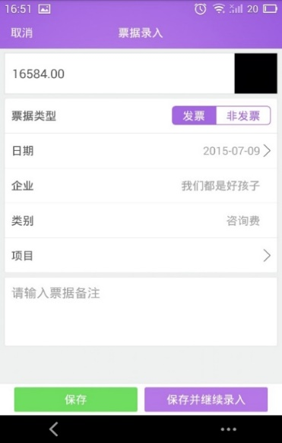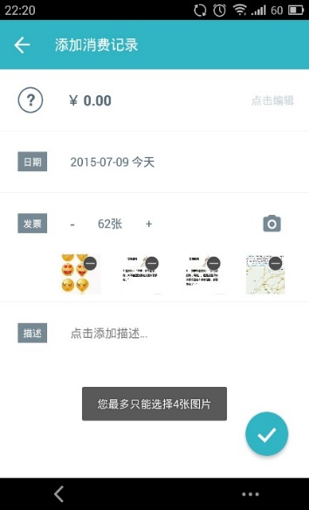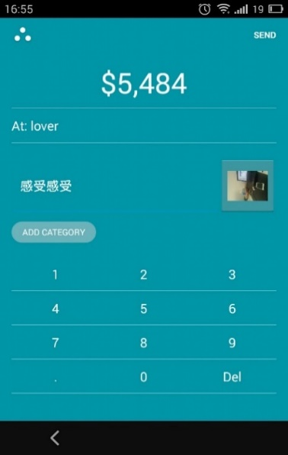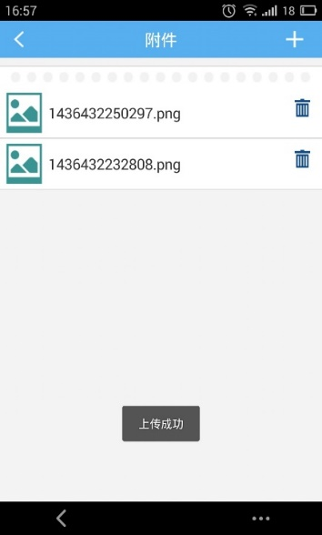

1. Abacus在移动端生成报销单的时候只可以添加一张照片
2. Expensify的拍照录入模式有不同的录入情景模式，存在汽车费用由Expensify，同时可以录入普通拍票据
3. 云快报的照片只能够以附件的方式添加，但是在移动端生成报销单的时候可以同时添加多个附件
4. 易快报在生成消费记录的时候可以添加多张照片，而后在生成报销单的过程当中又可以添加多条消费记录但是同时也存在bug单纯的数字可以添加无限，但是实际票据只可以添加4张
5. 闪电报销在移动端生成报销单的时候可以添加多张照片，但是在每次添加照片时是必须有对应的金额的，不能够不添加照片，或者上传照片儿不添加金额

票据的录入拍照，属于照片的上传，但是与金额相关的，闪电报销用户体验较为差的是过于严格，情结不够灵活，还有就是在上传票据的时候金额输入是需要点击两次的而且如果输入错误是不能够清空的，需要退出，重新开始录入票据输入金额。

#### 用户邀请

1. 管理员邀请
2. 员工邀请

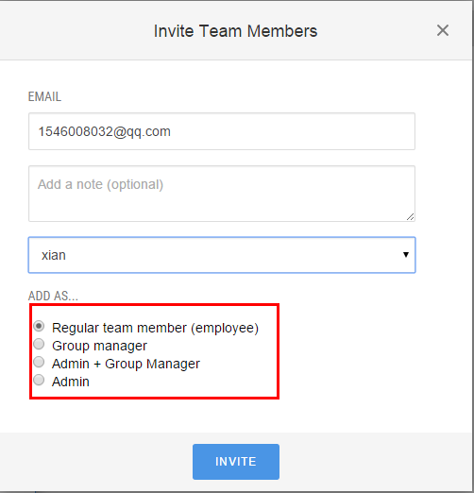

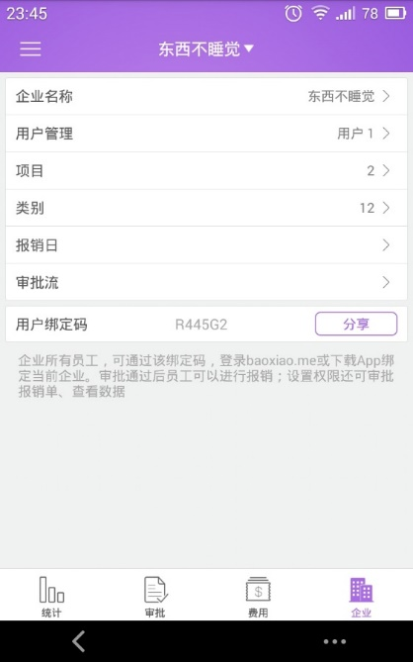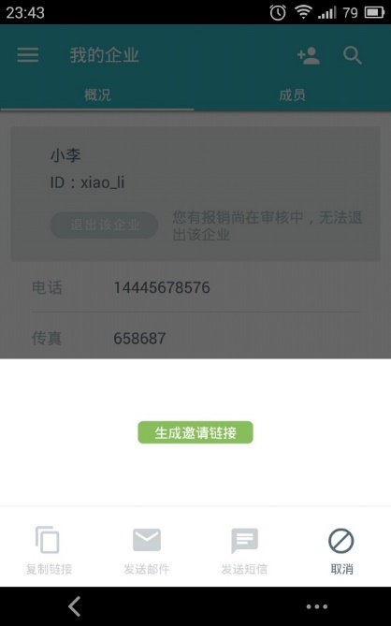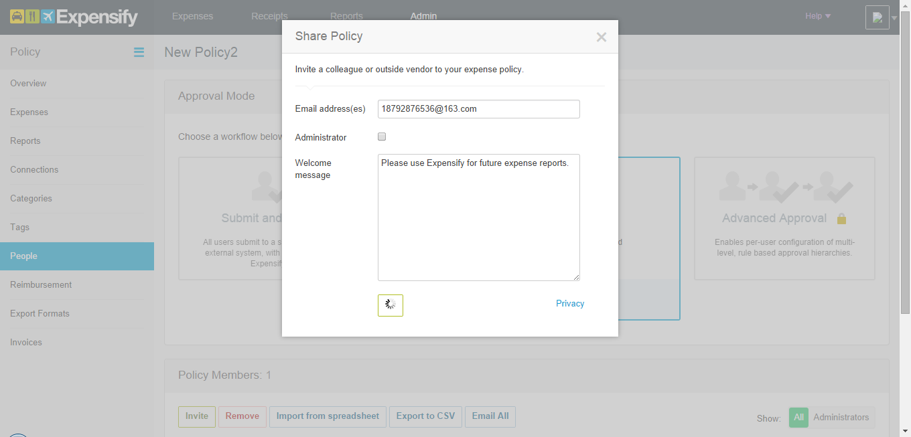

1. Abacus可以通过邮件来邀请员工，同时设置相应的管理权限
2. Expensify是通过邮件来邀请自己的员工
3. 闪电报销通过邮箱以及手机号邀请，用户将收到默认密码以及二维码；通过分享用户绑定码以及二维码也可以加入企业（微信/短信/邮件）
4. 易快报可以通过复制链接/邮件/短信来邀请对方加入企业，但是被邀请员工手机号，必须是未注册未创建企业，需要退出之前相应的企业才可以加入新的企业

邀请员工的加入是在创建企业后必须的一个步骤，这样子就会增加软件的参与人，增加复杂度，所以说在这里降低软件的学习成本是有很大的空间的。

#### 绑定手机号与报销单接收邮箱

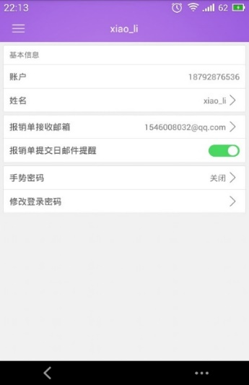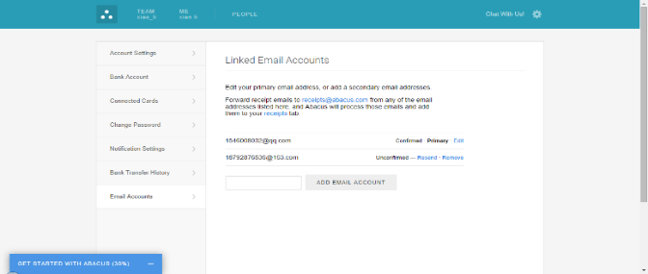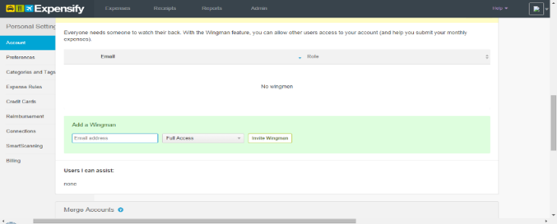

1. Abacus在web端来设置绑定邮箱
2. Expensify的也是只可以在web端来设置绑定邮箱
3. 易快报/闪电报销/云快报都是既可以在手机端设置又可以在web端设置报销单接收邮箱

绑定报销单接收邮箱，因为二者的定位区别不同所以会有较大的区别，Abacus/Expensify的主要的报销单发送功能、设置功能等都是放置在web端的在移动端只有录入的功能而且他们的绑定邮箱是将票据的发送邮箱而不是，相反的是易快报/闪电报销/云快报都绑定邮箱是企业将报销单或者收款确认发送的邮箱属于自己的邮箱，所以会在移动端来设置。

#### 设置

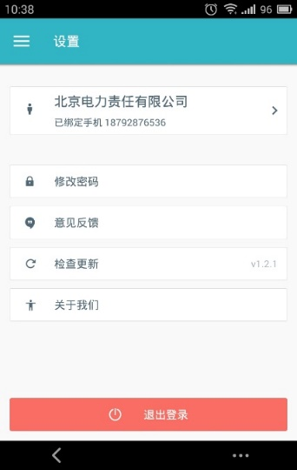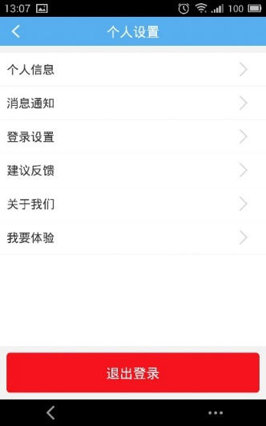

1. Abacus的设置是在web端，所以在移动端是没有设置控件的
2. Expensify/易快报/云快报/闪电报销的设置，但是闪电报销在个人录入界面也是不存在设置的，只可以在基本信息界面下设置相应的账户姓名、报销单接收邮箱、密码、手势密码。

### 2.2特色功能

#### 审批流设置

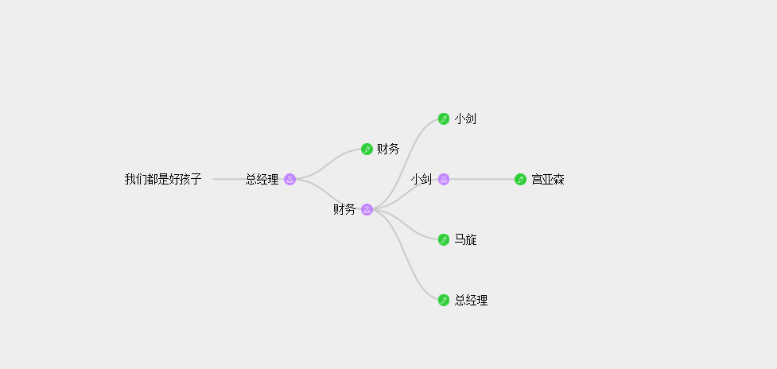

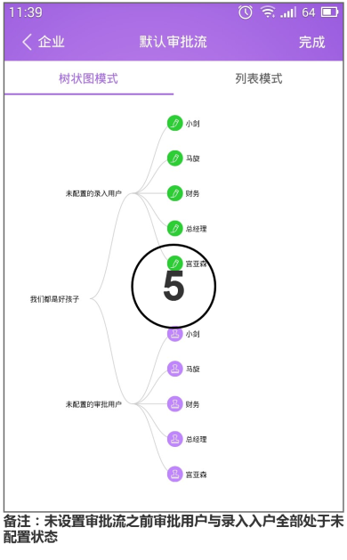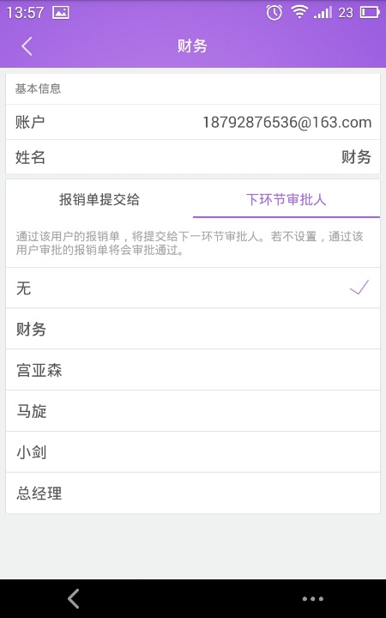

审批流设置是为了报销的严谨性而设定。相比于其他产品更为确保报销的流程更为严谨。

#### LBS

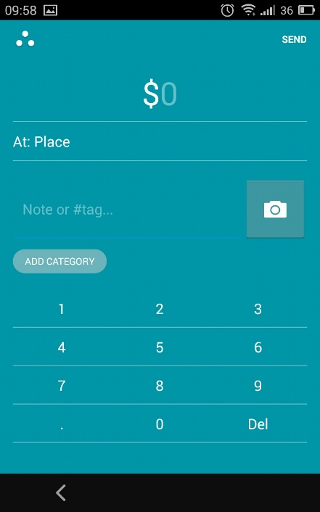

LBS（Location Based Services）是定位服务的简称，Abacus的定位服务主要是为了让老板能够更为清楚此时此刻这笔费用是在哪儿产生的，为何要有LBS？因为在Abacus的报销当中用户如果是驾驶私家车工作也可以根据定位有一定的补偿。

#### Policies

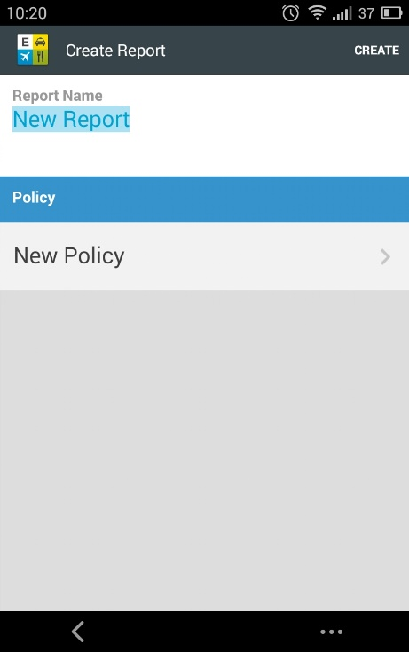

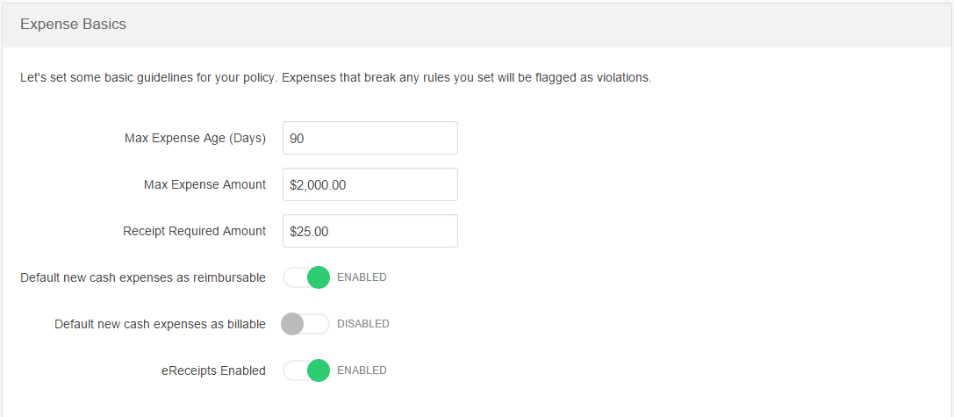

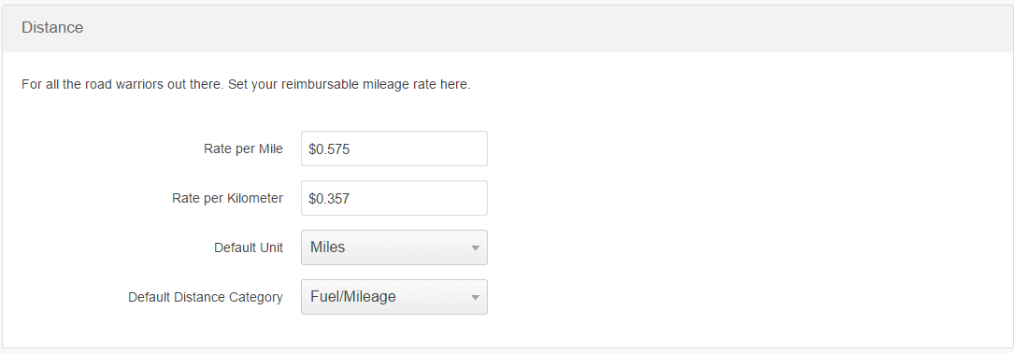

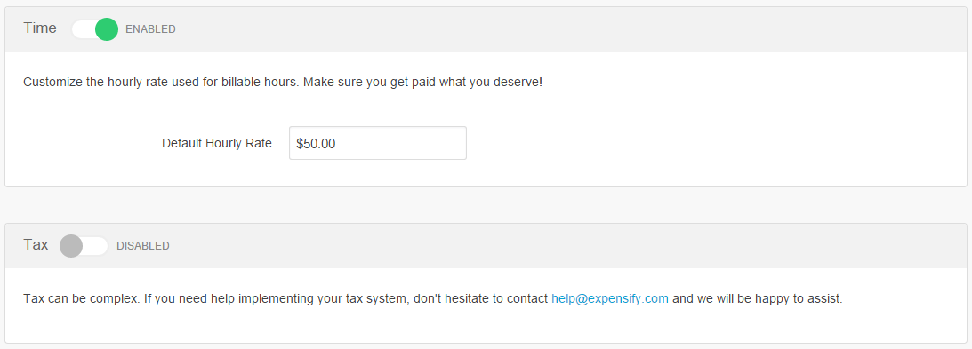

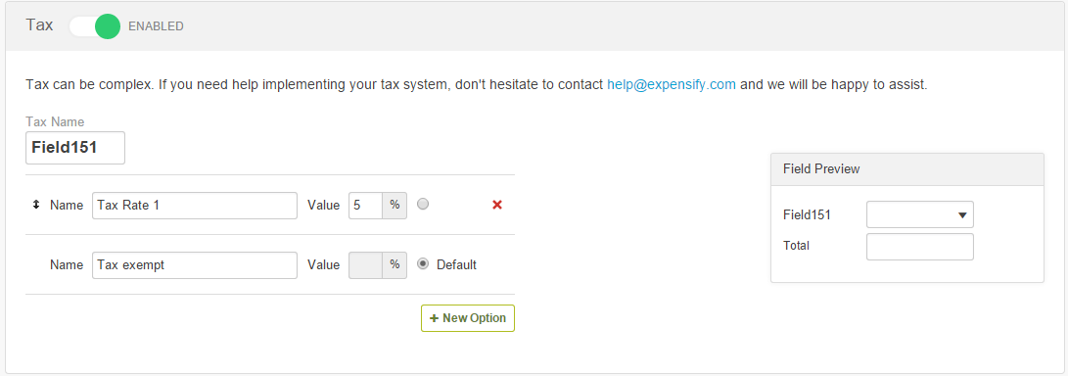

Expensify可以选择相应的报销规则模式，这样子同时在“policy”里可以设置不同的金额（最大，最小）、币种、报销账单提交人、路程的价格（通过GPS自动跟踪里程数，甚至记录为客户服务的时间并且开具时间账单）甚至是税收。

#### Add Rule

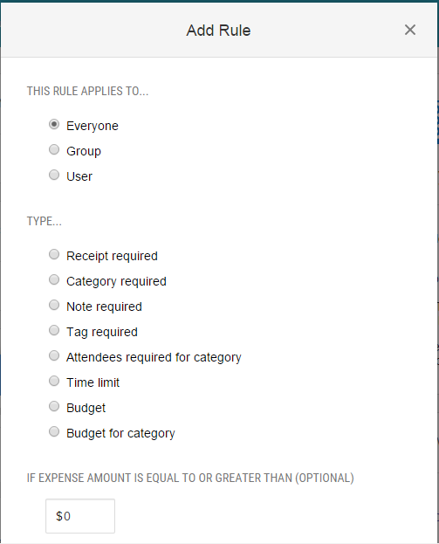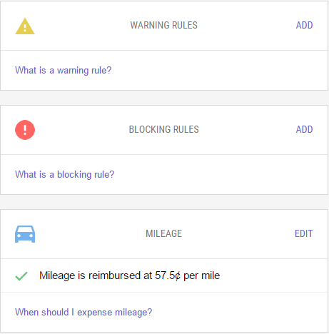

一个是WARNING RULES，另外一个是BLOCKING RULES。后台判断金额数值（同时可以设置不同的用户群、票据类别），达到WARNING RULES会有相应的提醒处理，金额数值达到BLOCKING RULES作不予报销处理。

#### 支付功能

1. 第三方支付
2. 绑定银行卡

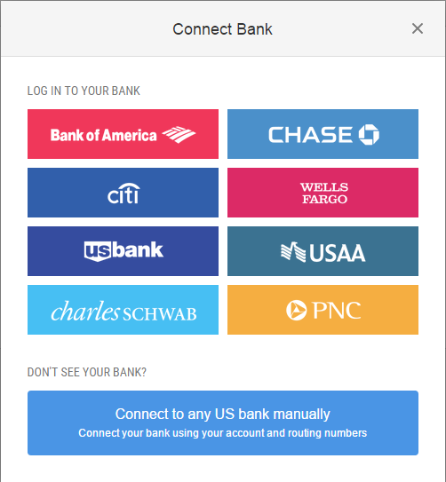

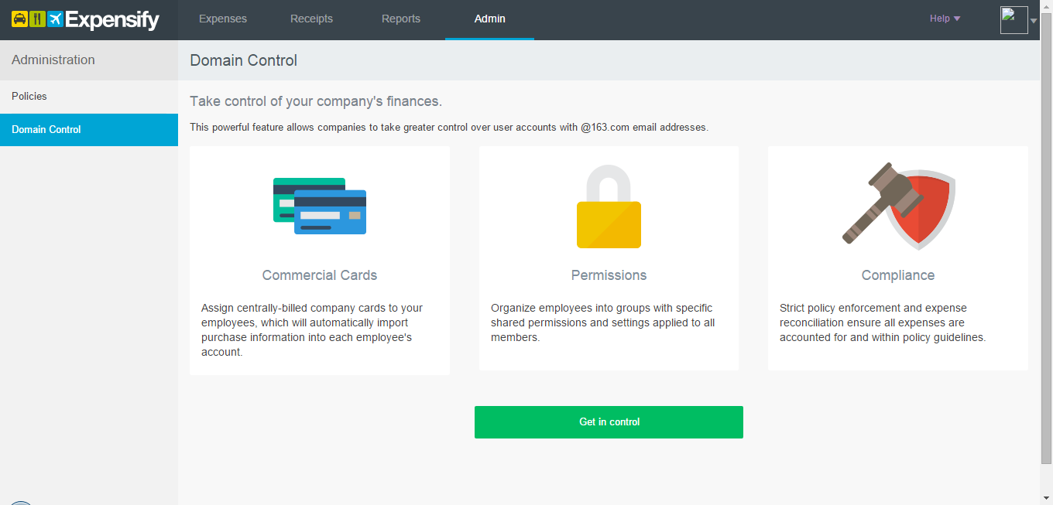

1. Abacus可以与银行卡绑定完成支付的功能
2. Expensify可以设置相应的公司庄户与员工账户实现支付的功能
3. 易快报设置银行卡信息作为录入作为后期导出员工银行卡信息的方式（可能在首次会有用，但是在后期就没有了应有的作用）
4. 云快报设置银行卡信息也是信息录入的一种方式，并不能够实现直接的打款，或者第三方支付的功能。
5. 闪电报销暂未添加该功能

实现支付功能是一个很具有吸引力的功能，因为这样子报销流程的至关重要的一步这样子就业可以通过线上的方式实现了。

#### 互动交流

1. Abacus可以在创建消费记录的时候添加备注
2. Expensify可以在创建消费记录的时候添加评论
3. 闪电报销在票据的录入的过程当中即是可以添加备注的，审批人在审批的过程当中可以添加备注。
4. 易快报可以在创建消费记录的时候添加备注

添加备注的交流方式，在整个的报销流程当中存在动作同时肯定就会存在的就是交流，因为存在不同的工作角色，所以在整个过程当中互动交流是必须的。

#### SmartScan

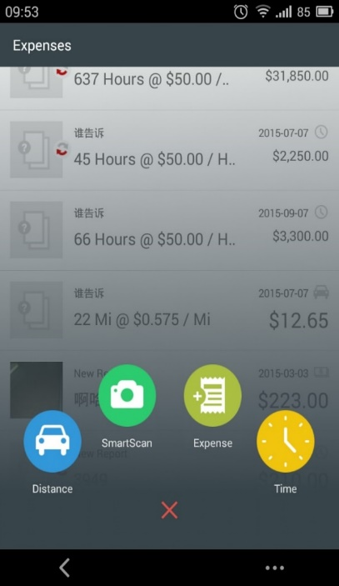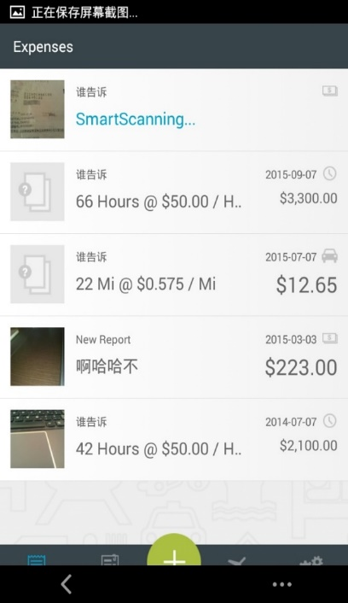

Smartscan可以帮助用户自动识别录入数据，大大节省了用户录入数据的时间，票据的录入在很多工作人员看来是比较一项繁琐的工作，尤其是经常出差的话工作量会更大，而且还有一项就是目前的票据录入还是没有电脑端的（很多人喜欢将票据集中起来再录入）所以只能通过手工在移动端录入，这其实是一项比较大的工作量，这样子通过票据的自动识别就可以帮助用户大大的减少工作量。

#### 界面引导方式

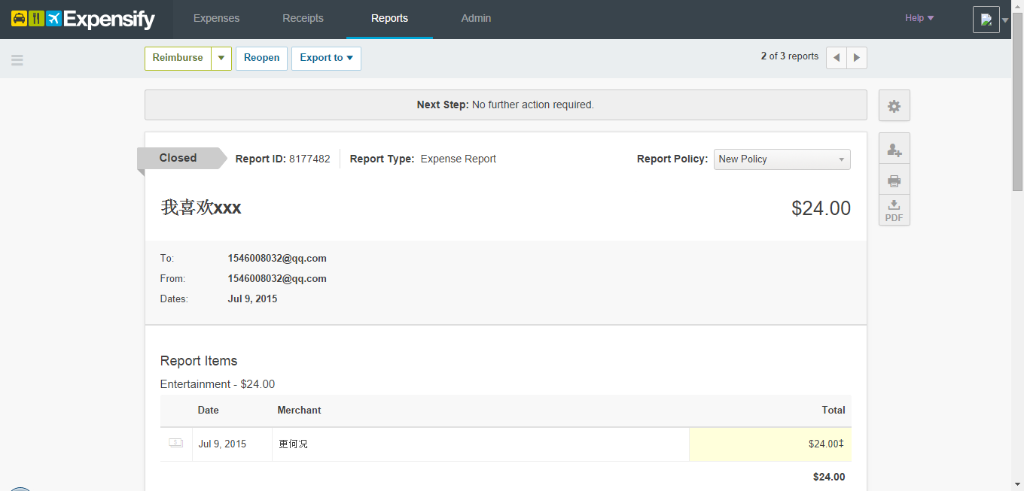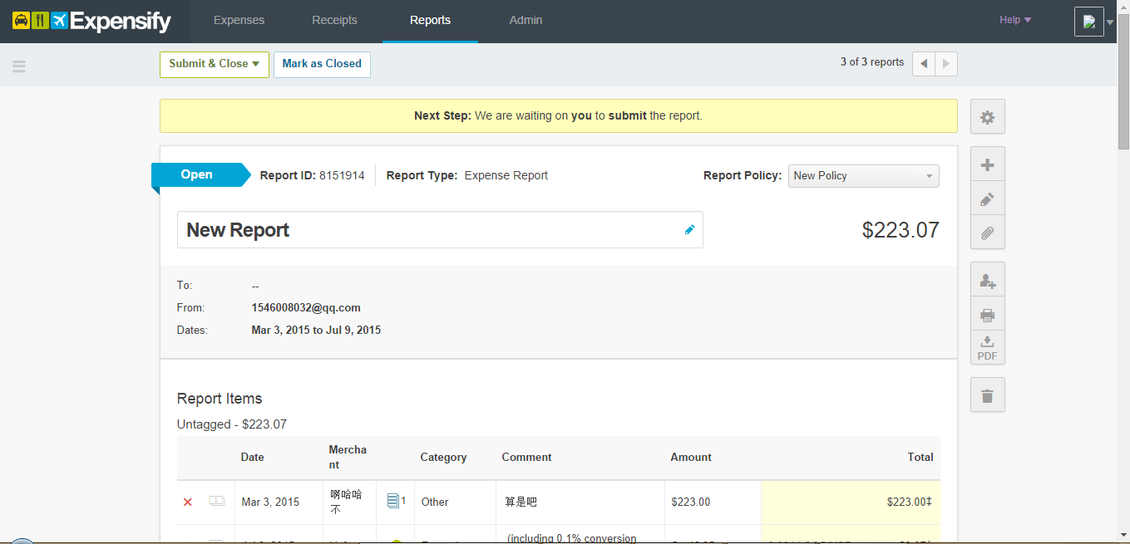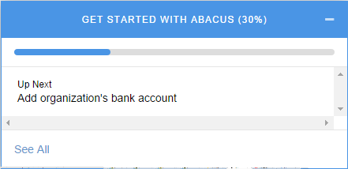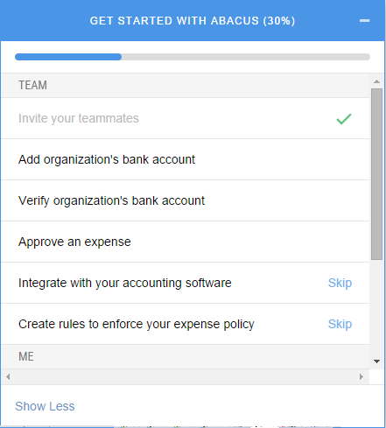

1. Web端的Expensify位于屏幕的上方会提示下一步我们需要干什么
2. Web端Abacus的引导界面位于右下方

界面的引导是为了降低用户的学习成本，因为本来我们的产品都是作为一款企业级应用所以在本就学习成本较高的情况之下，如果没有合理的界面引导，会直接导致用户留存率低下，在Abacus与Expensify的网页端界面都是存在相应的引导方式的，会在页面顶端弹出或是在页面底部留存一个操作进度条来提醒用户的操作

#### 数据同步

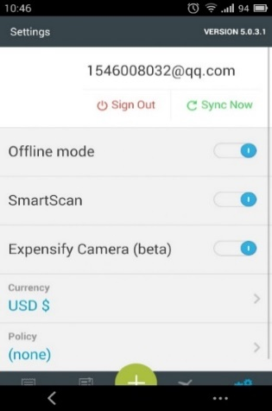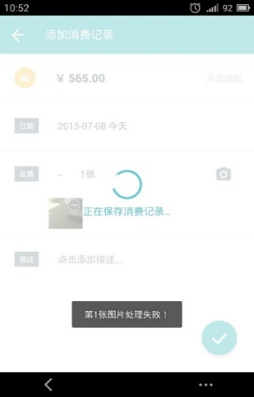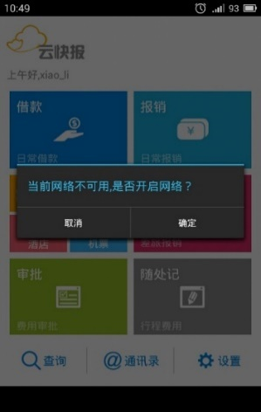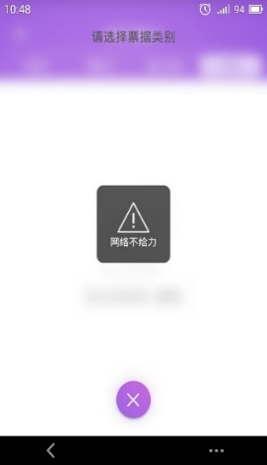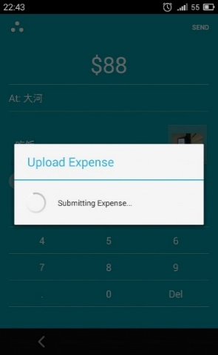

1. Expensify可以做数据的离线录入，等有网络之后进行数据同步即可，便于在网络环境较差的地方操作，环境适应性强
2. 闪电报销/易快报/云快报/Abacus中都不能做离线数据录入

数据的离线录入，数据的离线录入在没有网络或者是网络状况不好的时候是至关重要的。在以下几种状况会变得比较糟糕

1. 用户出差在外，没有相应WiFi但是票据量比较大
2. 用户工作环境在室外，网络状况不好

#### 数据安全

1. 账号锁定
2. 账号掉线

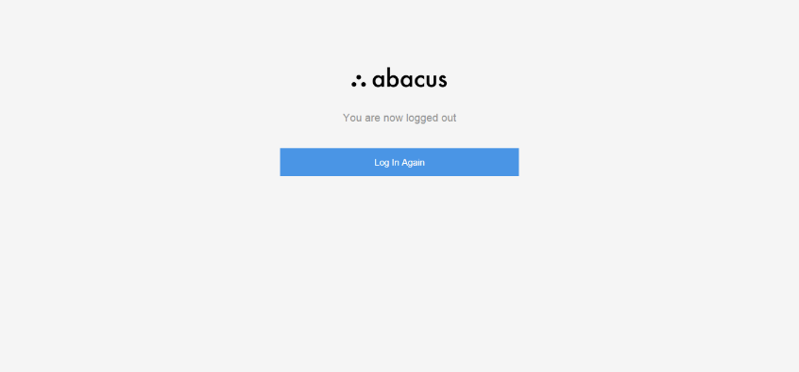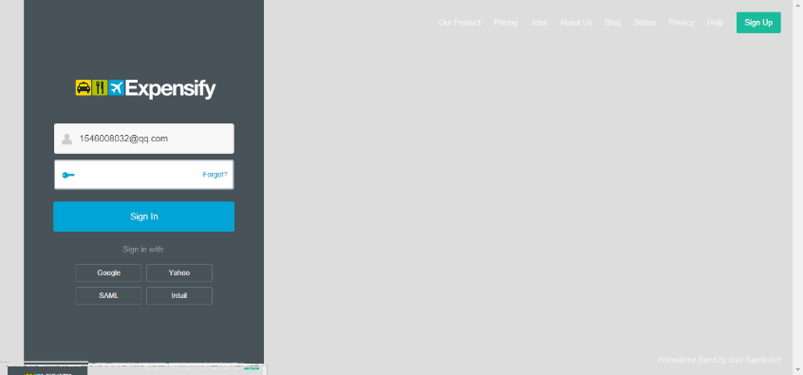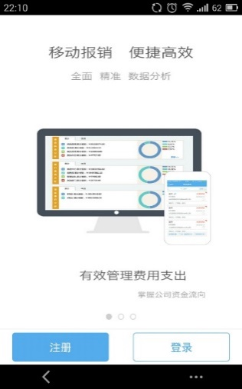

1. Abacus长时间网页端没有动作会作掉线处理
2. Expensify长时间不动作做掉线处理
3. 云快报在移动端长时间不动作做掉线处理

用户对于财务状况的数据安全是非常担心的，虽然报销状况只是会占据到企业财务状况的一小部分，但是对于企业来说，财务数据保密永远是至关重要的。

1. 如果数据泄露
2. 数据的加密级别如何
3. 采用何种加密方式

#### 借款预支、添加补助

1. 借款单
2. 补助

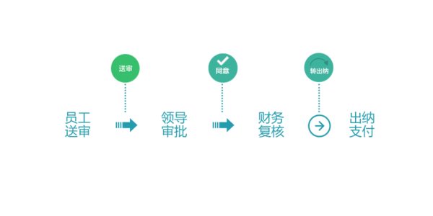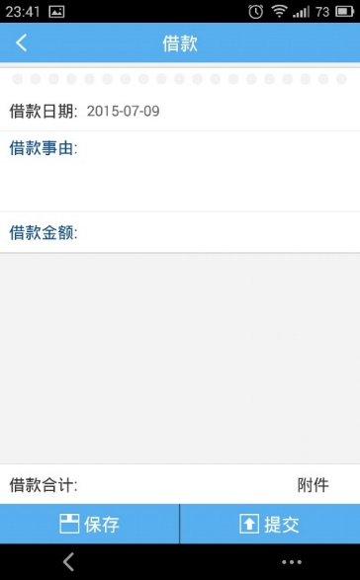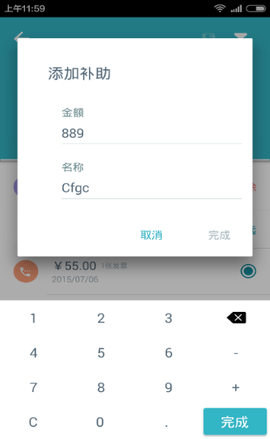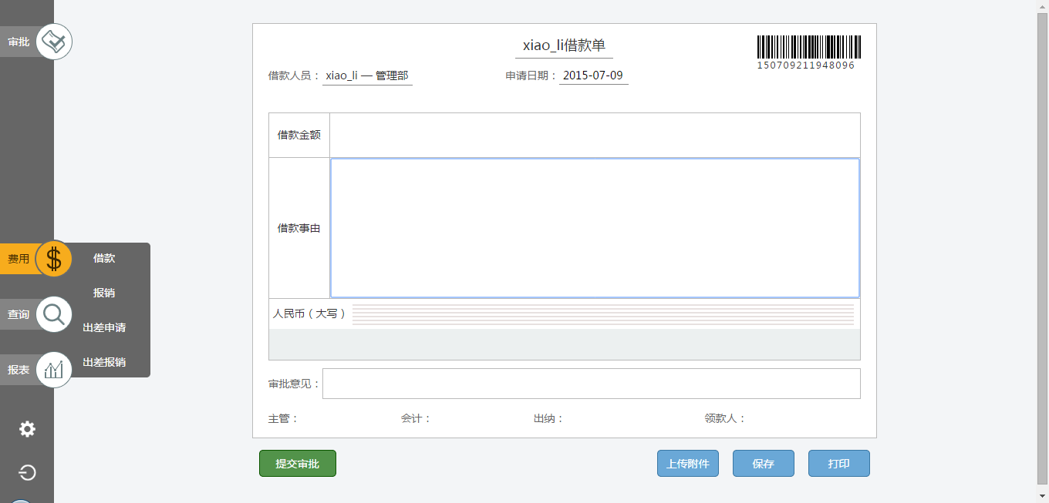

1. 云快报有相应的借款功能
2. 易快报关于补助这一块的东西，主要是员工在出差期间，如果有出差补助的话就是可以直接添加出差补助的。

借款是在报销之前会由于垫付金额过大，员工无法承受，而会在报销之前先需要向公司申请借款，严格的借款单只有云快报是存在的，其他同类产品是不存在该功能的。

### 2.3核心功能

#### 报销模式

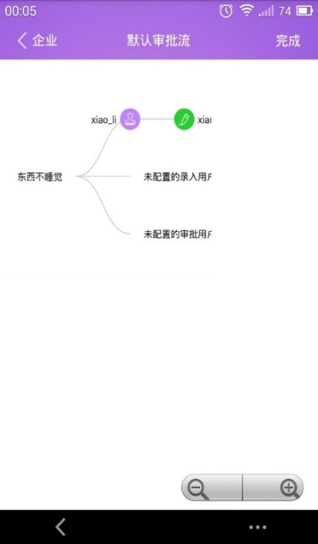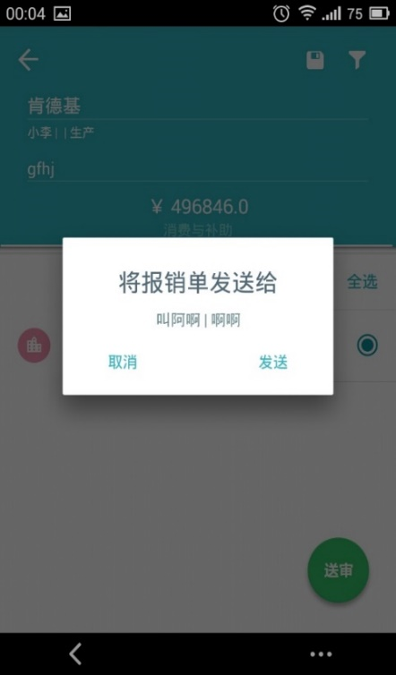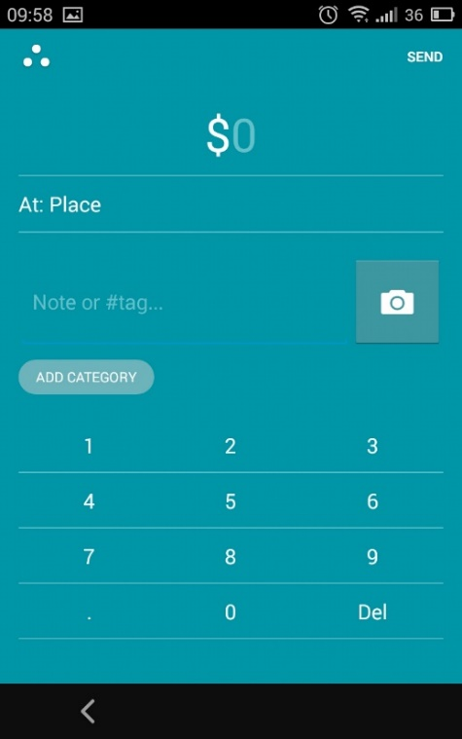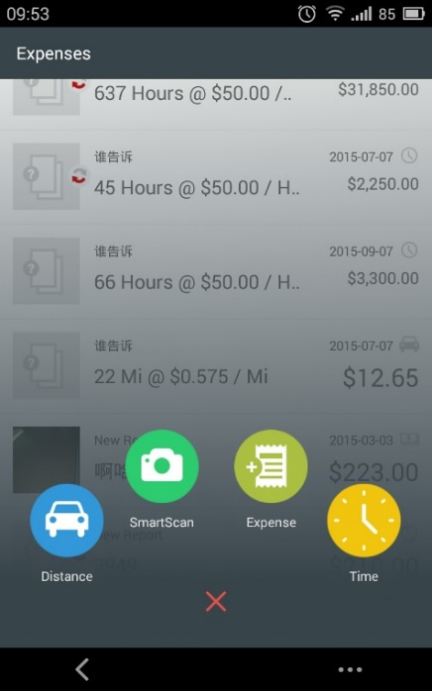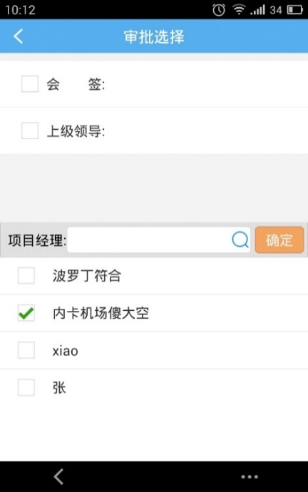

1. Abacus：员工和管理者注册一个账户，并绑定他们的个人银行账号和企业银行账户。来实现实时费用报销。
2. Expensify可以在提前设置不同的报销规则policy，根据不同的规则自动将相应的报销单发送到相应的管理人员邮箱。
3. 易快报@某人的方式，这样子就会造成一定的管理漏洞，如果被驳回，也可发送给另外一个人继续审批。缺点是容易造成财务混乱，但是在人比较少的状况下，这种报销模式更易于被接受，流程简单，用户学习成本低，具有较好的2C友好性
4. 闪电报销通过严格的审批流设置的方式，实质上就是将现实生活中的审批方式搬到线上；但是设置审批流较为不易，给用户的操作使用造成一定的障碍，学习成本较高
5. 云快报的报销方式是将报销单发送给特定的领导

这些同类产品都有着各自的特色，具有着自己的相应的优势。

#### 第三方数据接口

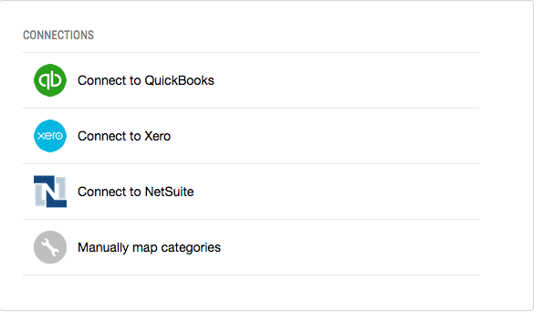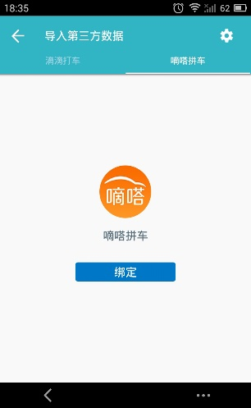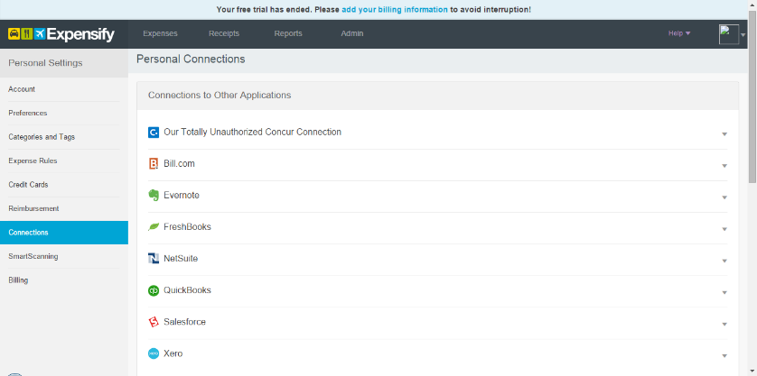

1. Abacus有第三方数据接口，默认可以导入QuickBooks/Xero/Netsuite的外部数据
2. Expensify可以导入的外部数据较多
3. 易快报的数据接口目前有滴滴打车

#### 报销单打印

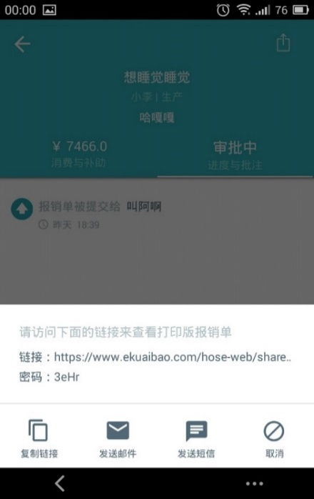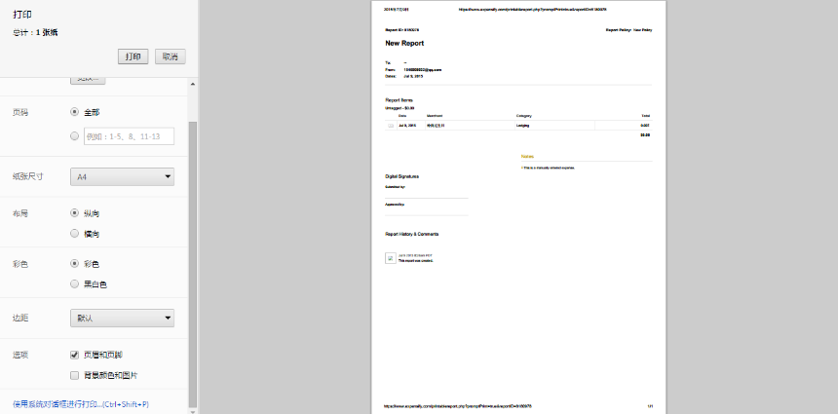

1. Expensify报销单是为在web端的PDF文件，设置选项较多，可设置纸张大小，方向，颜色
2. 闪电报销报销单是为发送在用户邮箱内的PDF文件
3. 易快报在移动端为复制链接/发送短信/发送邮件等都可

报销单打印，在整个财务报销的过程中少不了报销单的打印，这是一个必要功能，但是差异在于报销单能否自定义，自定义的功能主要是为了满足不同的企业的业务模式，一些企业是有自己的固有的报销单规格的。

#### 票据类别

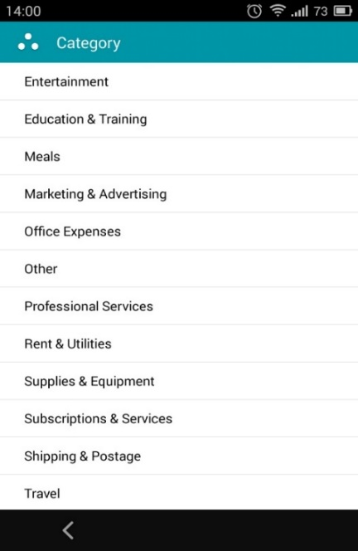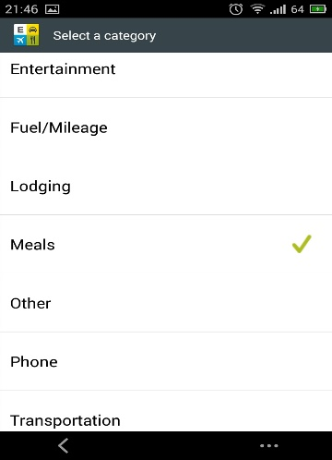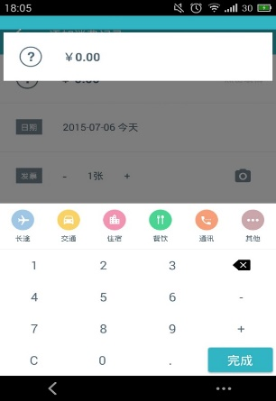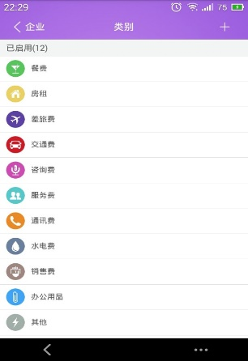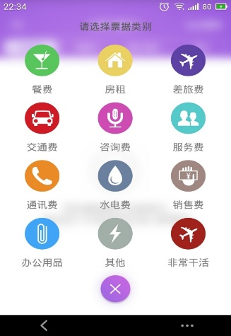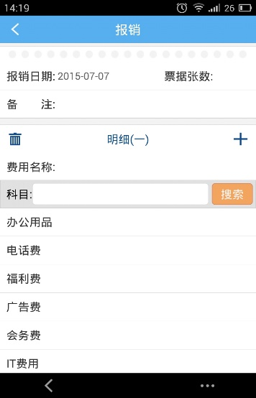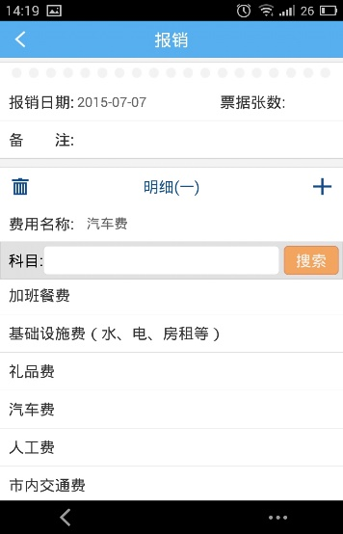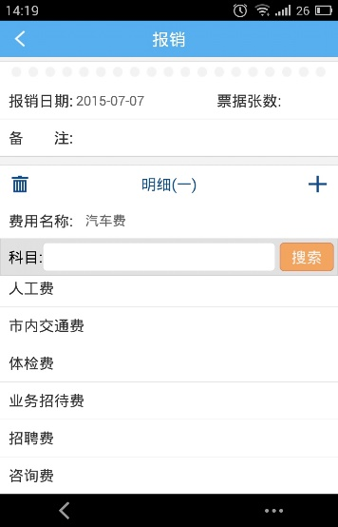

1. Abacus票据类别10个，可以后台增删在web端
2. Expensify票据类别10个，可以后台增删在web端
3. 闪电报销票据类别多且可根据实际情况由企业修改、增删，员工个人录入界面会随之更改
4. 易快报票据类别较少，且不可编辑添加种类，很大一部分会归结到其他，后期财务人员工作量大

票据类别是否可更改，因为在国内票据类别较为冗杂而财务汇总又需要按照票据的类别来汇总统计，如果票据类别太少还不能够编辑的话对财务后期汇总来说是一件工作量较大的活计。

#### 审批

#### 财务分析报表

1. 个人报表
2. 企业报表
3. 数据统计周期

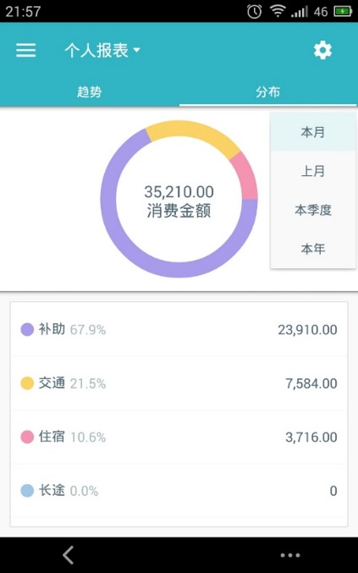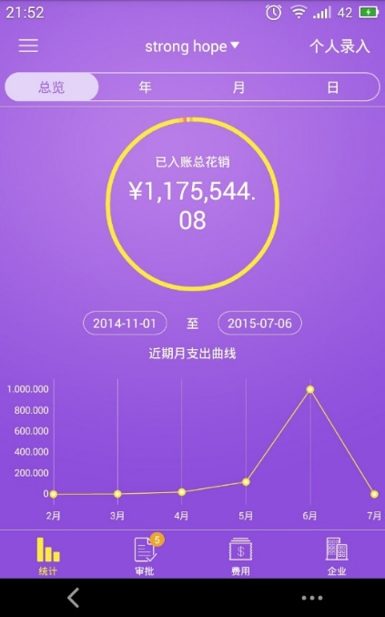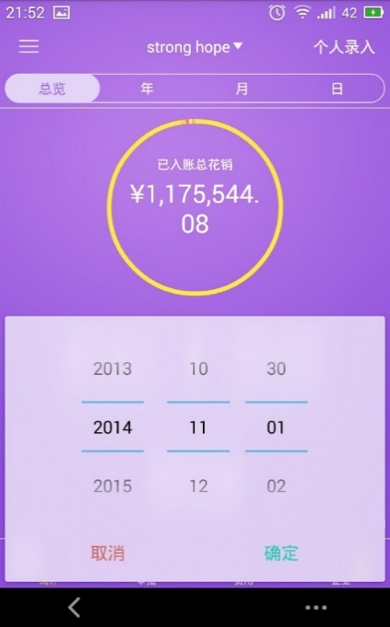

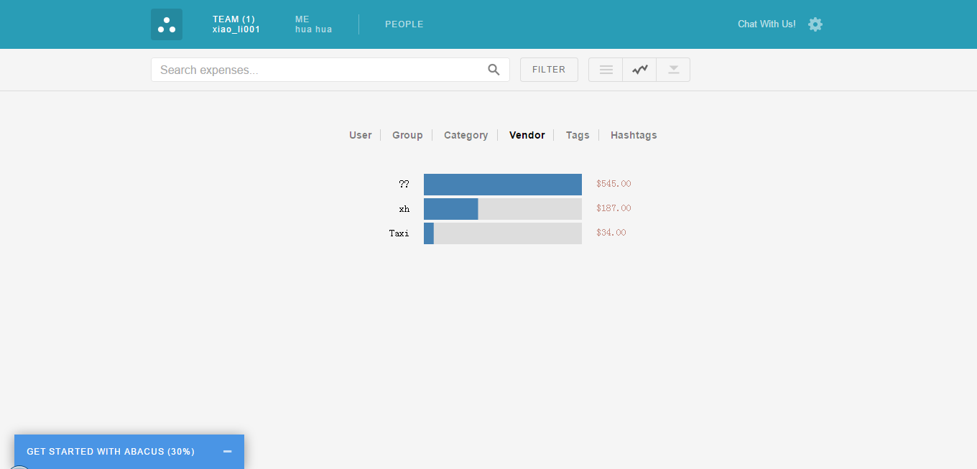

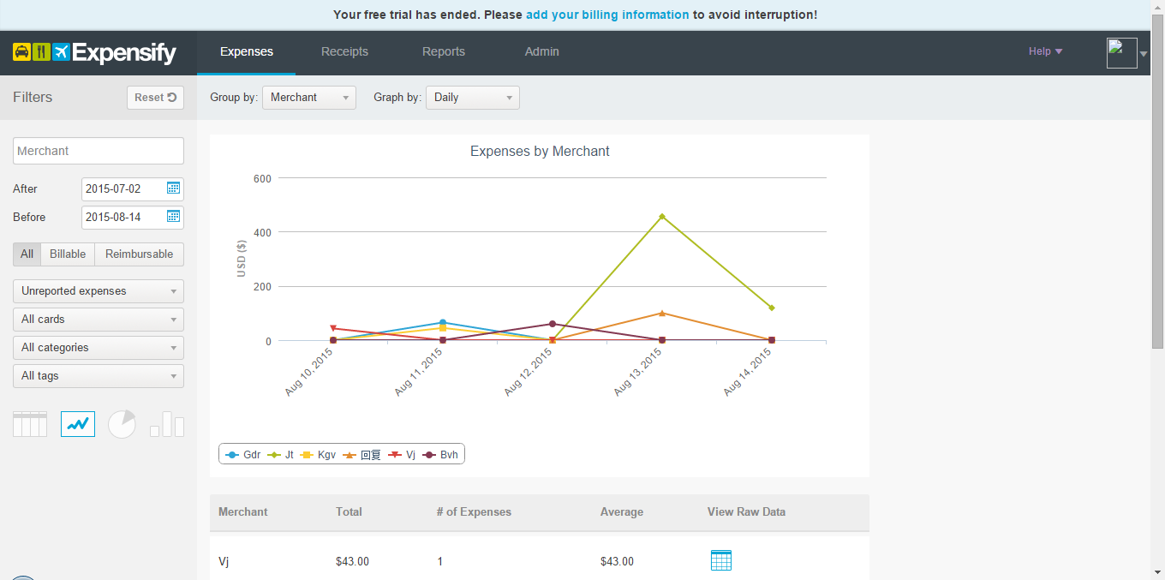

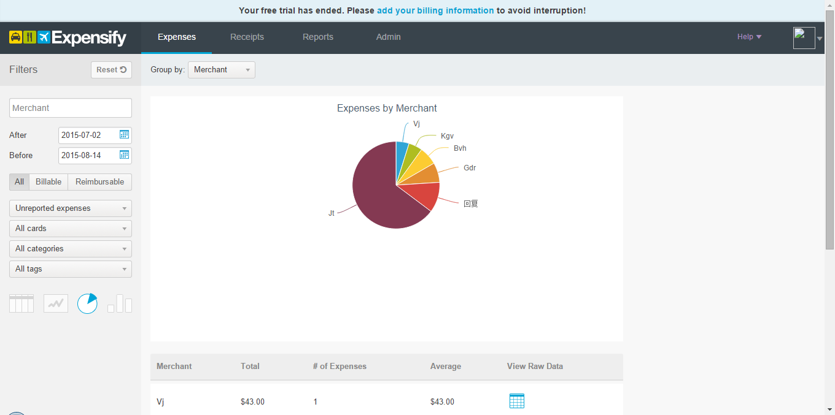

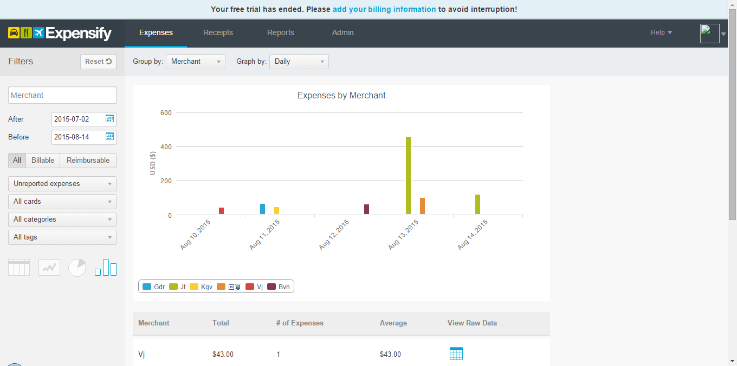

1. 易快报的数据统计周期为固定的四个本月/上月/本季度/本年
2. 闪电报销数据统计周期较为灵活可自由设置
3. Expensify/Abacus在移动端不做数据的处理，但是在web端Expensify有较为强大的报表分析功能数据分析灵活多变可以按照不同的项目类别、标签、名称筛选，也可以按照时间周期年月日筛选，生成的数据图表也有三种折线、条形、扇形三种形式较为直观

## 3.视觉

### 3.1色彩

|  |  |  |  |  |  |
| --- | --- | --- | --- | --- | --- |
| 产品 | logo颜色 | 主界面颜色 | 登录界面颜色 | 文字颜色 |  |
| Abacus | C:\Users\Administrator\Desktop\用户研究_李建宏\icon\Abacus.png | C:\Users\Administrator\Desktop\主色调\Abacus.png |  |  |  |
| Chrome River | C:\Users\Administrator\Desktop\用户研究_李建宏\icon\Chrome River.png |  |  |  |  |
| Expensify | C:\Users\Administrator\Desktop\用户研究_李建宏\icon\Expensify.png | C:\Users\Administrator\Desktop\主色调\Expensify.png |  |  |  |
| 易快报 | C:\Users\Administrator\Desktop\用户研究_李建宏\icon\易快报.png | C:\Users\Administrator\Desktop\主色调\易快报.png |  |  |  |
| 闪电报销 | C:\Users\Administrator\Desktop\用户研究_李建宏\icon\闪电报销.png | C:\Users\Administrator\Desktop\主色调\闪电报销.png |  |  |  |
| 云快报 | C:\Users\Administrator\Desktop\用户研究_李建宏\icon\云快报.png | C:\Users\Administrator\Desktop\主色调\云快报.png |  |  |  |

交互

审批流设置

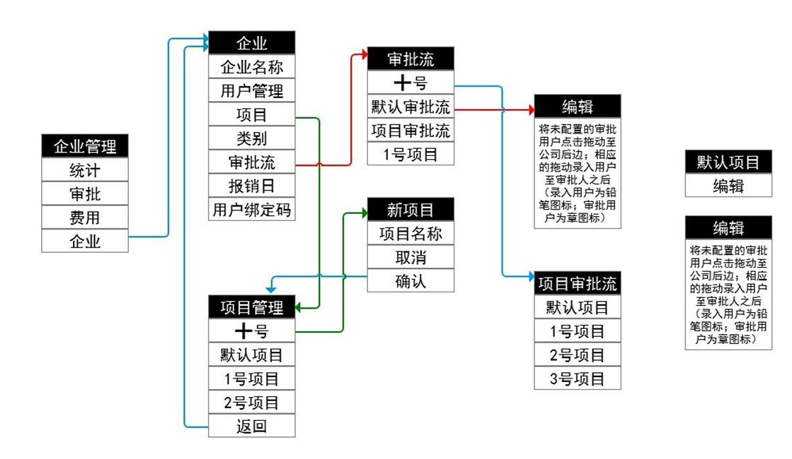

票据录入模式流程图

闪电报销

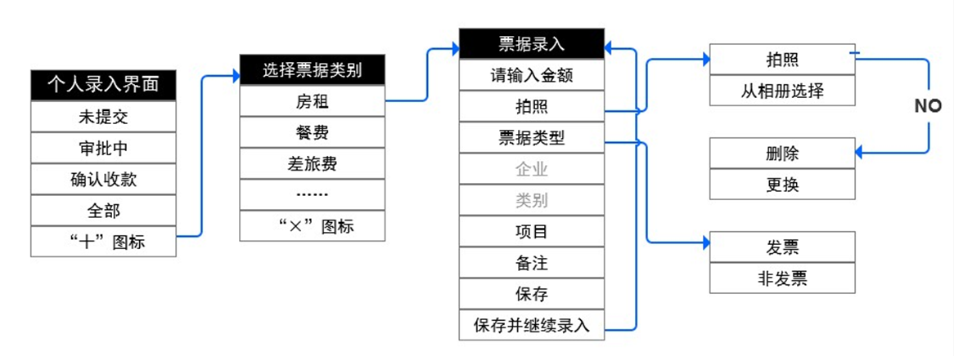

易快报

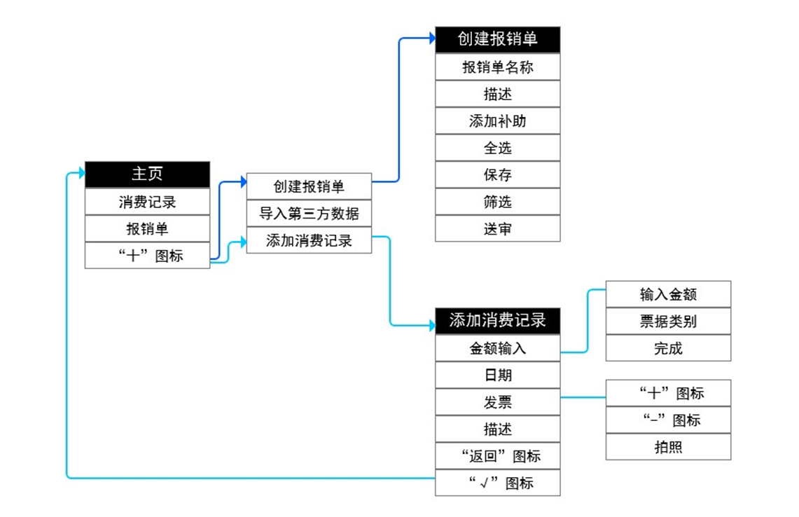

Abacus

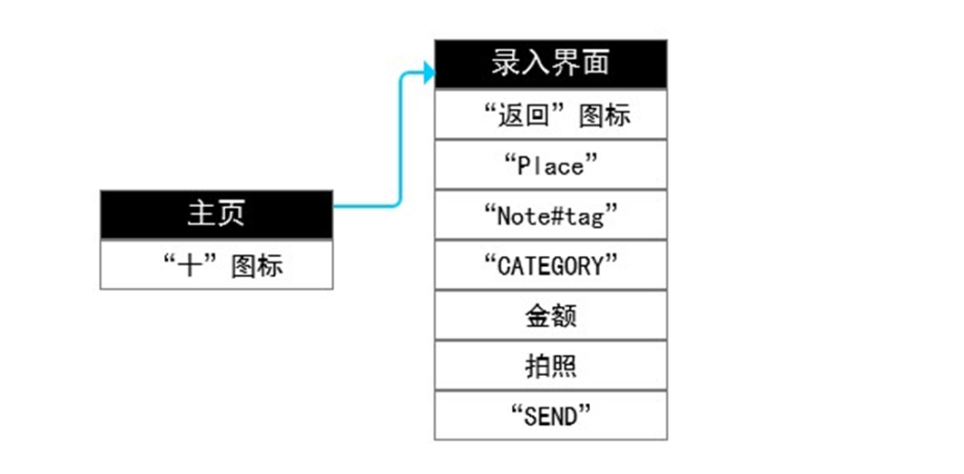

Expensify

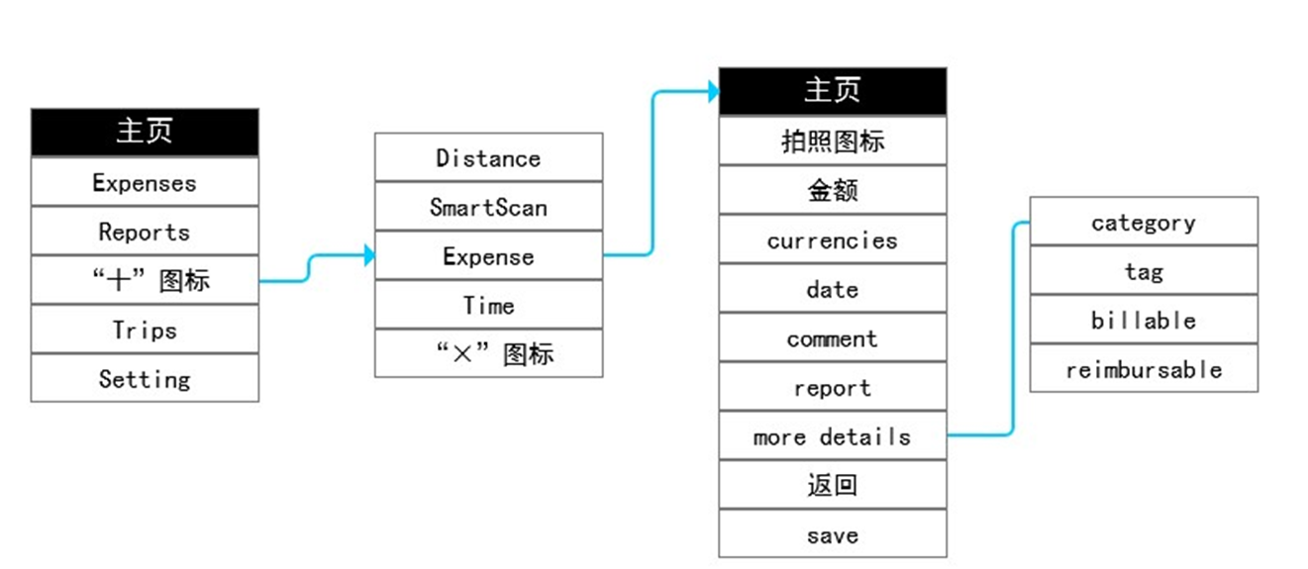

云快报

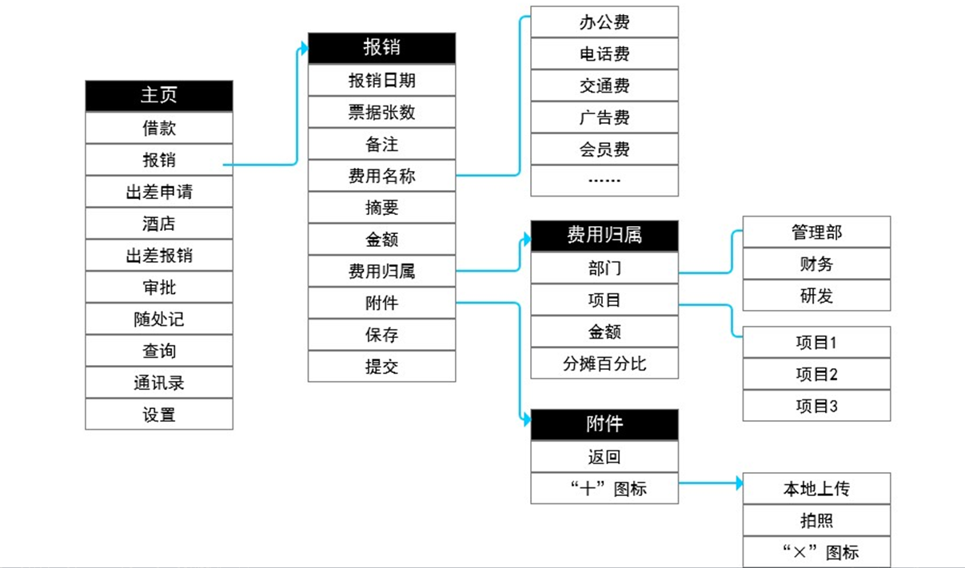

### 3.2logo

### 3.3字体

### 3.4图标

1. 形状
2. 尺寸

### 3.5设计风格

## 4.交互设计

### 4.1结构

1. 布局
2. 标签
3. 对话框
4. 侧边栏
5. 导航

### 4.2流程

1. 动画
2. 手势

## 5.运营推广策略

### 5.1营销

#### 5.1.1宣传渠道

1. 软文
2. 硬广
3. 事件

#### 5.1.2宣传力度

1. 投放平台
2. 投放周期

#### 5.1.3宣传点

### 5.2用户

#### 5.2.1主页访问量

### 5.3流量分析

1. 日均pv
2. 日均ip

### 5.4盈利模式

1. 目前，Abacus 为企业用户提供30天的免费使用服务，但在该期限结束后，企业需为每位使用这项服务的员工缴纳每月5美元的费用。不过，如果你的公司只有不到10个人，Abacus 仍会提供免费服务。
2. Expensify：除了一些免费产品之外，它向每个费用报告提交者每月收取 5或10美元，每扫描收据一次收费0.20每元
3. 易快报：产品本身免费，通过对接携程、艺龙、汉庭、如家等消费平台实现返利收入
4. 云快报：免费产品